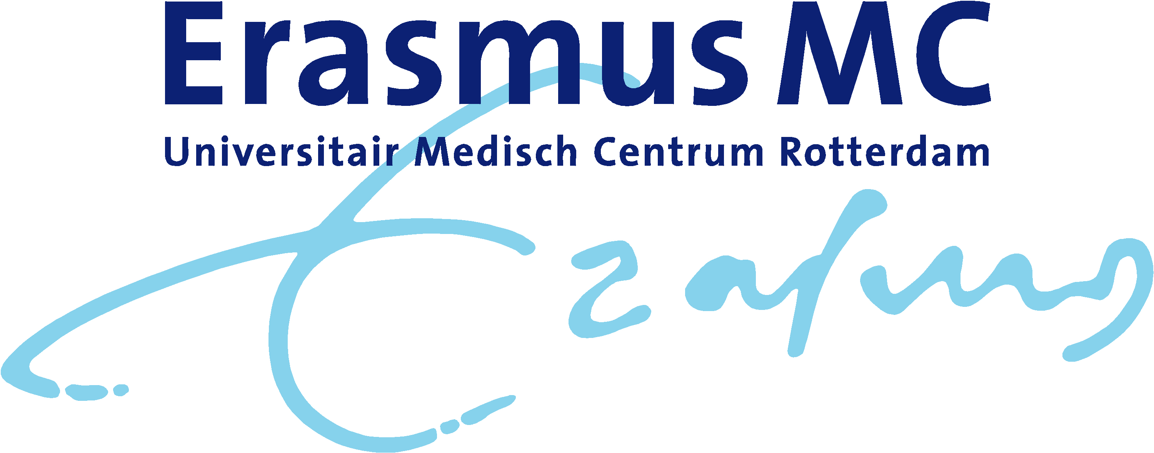
INFORMATIE OVER HET WETENSCHAPPELIJK ONDERZOEK DNA VAN MENSEN AANPASSEN?

Inleiding
Wij vragen u of uw kind mee mag doen aan een wetenschappelijk en anoniem onderzoek. Door het doen van proefjes en door het voeren van een dialoog verzamelen wij op een anonieme manier de meningen van kinderen rondom het wel of niet aanpassen van DNA. De aanleiding is een tweeling, geboren in China, die resistent is gemaakt voor HIV. Een Chinese onderzoeker heeft het DNA zo aangepast dat de tweeling de ziekte HIV niet kan krijgen. Hierdoor is veel discussie ontstaan omdat het aanpassen van DNA verboden is. Momenteel vinden er verschillende dialogen plaats met volwassenen en kinderen, het doel is om een idee te krijgen van de meningen van zoveel mogelijk mensen omtrent het aanpassen van DNA. kinderen hebben een andere kijk op de wereld dan volwassenen, dit maakt dat het erg interessant is om de meningen van kinderen met die van volwassenen te vergelijken.

Meedoen is vrijwillig en de meningen van de kinderen zullen niet te herleiden zijn. Om mee te doen is wel uw schriftelijke toestemming nodig. Lees deze informatie rustig door en vraag zo nodig uitleg als u daar behoefte aan heeft.
Wat wordt er van uw kind verwacht?
In dit onderzoek worden door gebruik van spelvormen de meningen van kinderen verzameld. Allereerst beginnen we met een korte kennismaking. Vervolgens zullen we samen met de kinderen in dialoog gaan aan de hand van een toekomscenario met betrekking tot het aanpassen van DNA. De kinderen zullen een aantal opdrachten doen. Ze zullen hun eigen DNA knutselen en ze mogen op papier hun ‘ideale broertje of zusje’ ontwerpen. Ook wordt aan ze gevraagd voor welke eigenschappen ze wel of niet vinden dat het DNA mag worden aangepast. In totaal zal het ongeveer twee uur duren.

Vrijwilligheid
Uw kind doet vrijwillig mee aan dit onderzoek. Als uw kind zich terugtrekt uit de studie, bewaren we de informatie die we al hebben verkregen. Om de rechten van uw kind te beschermen, zullen we zo min mogelijk persoonlijk identificeerbare informatie gebruiken. De meningen die worden verzameld zijn niet te herleiden. Mocht u uw kind alsnog willen afmelden voor deelname aan het onderzoek kunt u dit laten weten via DNAdialoog@erasmusmc.nl.

Wat gebeurt er met mijn gegevens?
De onderzoeksgegevens die worden verzameld zijn anoniem. Het enige wat we van de kinderen vragen is leeftijd, geslacht en geloofsovertuiging. Dit vullen de kinderen in op een formulier die ze vervolgens inleveren in een stembus. Deze gegevens zijn dus niet gekoppeld aan de antwoorden van uw kind maar het geeft ons wel inzicht in de doelgroep. Aanvullende persoonsgegevens zijn niet nodig. Data worden verzameld door te tellen hoeveel kinderen het bijvoorbeeld eens/oneens zijn met een stelling. De gegevens worden maximaal 10 jaar bewaard en worden alleen gebruikt voor onderzoeksdoeleinden.

Heeft u vragen over het onderzoek?
Als u meer informatie over het onderzoek wilt hebben, kunt u een mail sturen naar DNAdialoog@erasmusmc.nl ter attentie van Frances Borneman. Bent u nieuwsgierig geworden naar het onderzoek dan verwijs ik u graag naar de website www.DNAdialoog.nl. Op de website vindt u meer informatie en kunt u vinden wanneer de eerstvolgende DNAdialoog plaatsvindt met volwassenen.

Toestemmingsverklaring
Als uw kind aan dit wetenschappelijk onderzoek mee wilt doen, vragen we u om een toestemmingsverklaring te ondertekenen. Door uw schriftelijke toestemming geeft u aan dat u de informatie heeft begrepen en instemt met de deelname van uw kind aan het wetenschappelijk onderzoek.

TOESTEMMINGSVERKLARING

Naam onderzoek: DNA dialoog met kinderen
Verantwoordelijke onderzoeker: Sam Riedijk

Verklaring ouder/voogd
Ik heb uitleg gekregen over het doel van het wetenschappelijk onderzoek. Ik heb vragen mogen stellen over het onderzoek. Ik begrijp dat ik op elk moment tijdens het onderzoek de deelname van mijn kind mag stopzetten. Ik begrijp hoe de gegevens van het onderzoek bewaard zullen worden en waarvoor ze gebruikt zullen worden. Ik stem in met deelname van mijn kind aan het onderzoek, zoals beschreven in het informatiedocument.

Naam: …………………………………………………………...........................................................................................

Relatie tot de deelnemer:……………………………………………………………………………………………………………………

Handtekening:...........................................................................................................................................

Datum: ……………………………………….............................................................................................................

